Historia
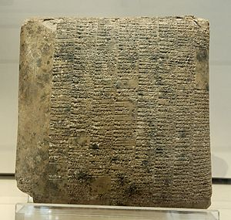

Tabla de barro de 2040 a. C. Puede ser considerado uno de los registros contables más antiguos que se conservan, contiene el balance de una explotación agrícola en Ur, en la antigua Sumeria, con una descripción detallada de las materias primas y días de trabajo utilizados. Está redactado en escritura cuneiforme.

